哈尔滨市第三中学2018届高三第三次验收考试
生物试题
一、单项选择题（共60分）
1、关于DNA和RNA的叙述，正确的是
A.所有DNA和RNA都有氢键 B.病毒的遗传物质是DNA和RNA
C.mRNA具有特异性 D.tRNA分子比mRNA分子大
2、关于蛋白质生物合成的叙述，正确的是
A.tRNA携带氨基酸时，以磷酸基与氨基酸相连接
B.DNA聚合酶是在细胞核内合成并起作用的
C.密码子与反密码子是一一对应的关系
D.线粒体中的DNA也能控制蛋白质的合成
3、用X射线处理某动物细胞，其结果是
①细胞膜上的糖蛋白可能会减少 ②可能会刺激细胞产生自由基
③细胞中的蛋白质活性可能下降 ④若该细胞死亡，则属于凋亡
A.①②③ B.②③④ C.①③④ D.①②④
4、关于在正常情况下组织液生成与回流的叙述，错误的是
A.组织液不断生成与回流，并保持动态平衡
B.生成与回流的组织液中二氧化碳的含量相等
C.血浆中的各种成分应保持动态平衡，如脂肪，蛋白质等
D.组织液中的大部分物质经毛细血管静脉端进入血液，小部分进入淋巴管
5、下列关于细胞的叙述，正确的是
A.ATP的合成与分解部位相同
B.细胞的衰老和凋亡是正常生命现象
C.细胞膜上蛋白质所占比例是最高的
D.细胞膜内外两侧都有蛋白质分子对称分布
6、下列关于人类遗传病的叙述，正确的是
A.软骨发育不全是一种常染色体显性遗传病
B.不携带致病基因的个体就不会患遗传病
C.猫叫综合征是由于人的第5号染色体缺失引起的
D.遗传咨询的第一步就是分析确定所患遗传病的传递方式
7、在前人进行的下列研究中，采用了同位素标记技术的一组是
①证明DNA的半保留复制
②人——鼠细胞融合实验，证明细胞膜具有流动性
③用肺炎双球菌转化现象证明DNA是遗传物质
④研究分泌蛋白在细胞A的合成和运输过程
A.①② B.①④ C.②④ D.③④
8、下列关于动物激素的叙述，正确的是
A.激素的分泌不受机体内、外环境的变化的影响，是由基因决定的
B.切除动物垂体后，血液中TRH的浓度下降
C.通过对转录的调节可影响胰岛素的合成量
D.都是由动物的内分泌腺细胞合成和分泌的
9、下列关于实验的叙述，正确的是
①“建立血糖调节的模型”实验中，学生根据实验活动的体会构建出的是物理模型
②调査人群中的遗传病的遗传方式时，应随机选取一个足够大的人群加以调査
③在“模拟性状分离比”的实验中，每个小桶内两种彩球的数量必须相等
④观察细胞有丝分裂和减数分裂时，可以选取同一个器它进行观察
A.①② B.①③ C.③④ D.②④
10、下列与神经细胞有关的叙述，错误的是
A.神经细胞中磷脂含量丰富
B.神经细胞在受到特定刺激时，细胞膜上钠离子通道瞬时开放
C.ATP能在神经元线粒体的基质中产生
D.神经递质在突触间隙中的移动消耗ATP
11、下列关于真核细胞中转录和翻译的叙述，错误的是
A.细胞中的RNA合成过程有可能在细胞核外发生
B.翻译过程中，mRNA和tRNA上的碱基序列是互补配对的
C.tRNA、rRNA和mRNA都可以从细胞核通过核孔进入细胞质
D.同一细胞中mRNA和tRNA合成可以同时发生
12、下列关于细胞生命历程叙述，不正确的是
A.癌细胞是动物体内具有自养能力并无限增殖的细胞
B.细胞凋亡过程中有待异性蛋白质合成
C.端粒是真核细胞特有的结构
D.自由基攻击生物膜上的磷脂分子吋，产物也是自由基
13、下列有关基因和性状的叙述，错误的是
A.两个个体的身高不相同，二者的基因型有可能相同
B.两个基因型相同的个体性状表现不同，一定是由于外界环境不同引起的
C.有的基因可决定或影响多种性状
D.高茎豌豆的子代出现高茎和矮茎，是性状分离的结果
14、下列与人体生命活动调节有关的叙述，错误的是
A.神经调节和激素调节都依赖细胞间的信息交流
B.突然遇到紧急情况时你会感到心脏怦怦乱跳，这是神经调节和激素调节的结果
C.大脑皮层受损的患者，不能完成膝跳反射
D.胰腺受反射弧传出神经的支配，其分泌胰液也受促胰液素调节
15、下列哪项不是人体血浆中的蛋白质具有的功能
A.降低血糖浓度 B.维待血浆渗透压
C.参与机体的体液免疫 D.运输氧气和二氧化碳
16、红枫是一种木本观赏植物，在生长季节叶片呈红色，下列关于该植物的叙述，正确的是
A.红枫叶片不含叶绿素
B.红枫叶片呈红色是因为吸收了红光
C.红枫叶片细胞线粒体不含葡萄糖
D.红枫叶片是由液泡中的色素吸收光能，用于光合作用
17、一位同学研究某湖泊中X深度生物光合作用和有氧呼吸时，设计了如下操作：
①取三个相同的透明玻璃瓶标号a、b、c，并将a用不透光黑布包扎起来；
②将a、b、c三个瓶子均在湖中X深度取满水，并测定c瓶中水的溶氧量；
③将a、b两瓶密封后再沉入X深度水体中，24小吋后取出；
④测定a、b两瓶中水的溶氧量，三个瓶子的测量结果如图所示。关于24小时内X深度水体中生物光合作用和有氧呼吸的分析正确的是
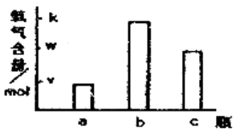
A.光合作用产生的氧气量为（k-w）mol/瓶
B.有氧呼吸消耗的氧气量为（k-v）mol/瓶
C.光合作用产生的氧气量为（k-v）mol/瓶
D.有氧呼吸消耗的氧气量为气里为vmol/瓶
18.现有一组对胰岛素不敏感的高血糖小鼠X。为验证阿司匹林能恢复小鼠对胰岛素的敏感性，使小鼠X的血糖浓度恢复正常。现将小鼠X随机均分成若干组，下表表示各组处理方法及实验结果。下列叙述正确的是
组别 |  | 1 | 2 | 3 | 4
处理  方法 | 胰岛素 | + | - | + | -
处理  方法 | 阿司匹林 | - | + | + | -
处理  方法 | 生理盐水 | - | - | - | +
实验结果（血糖浓度） |  |  | 高于正常 |  | 高于正常
注：对胰岛素不敏感是指注射胰岛素后血糖浓度无明显变化；
“+”表示有添加，“-”表示无添加，胰岛素和阿司匹林均用生理盐水配制成
A.第1、3组的实验结果应分别为：高于正常、正常
B.第4组为对照组，该组实验小组应选择血糖浓度正常的个体
C.为了控制无关变量，三种试剂都要通过饲喂的方式添加
D.该实验可以同时证明胰岛素是唯一能降低血糖浓度的激素
19、下列叙述中不属于RNA功能的是
A.真核细胞细胞质中的遗传物质 B.降低某些化学反应的活化能
C.含有遗传信息 D.参与核糖体的组成
20、有一个体细胞含有10条大小不同染色体的植物，其花蕊细胞通常情况下不能发生
A.有丝分裂 B.基因重组
C.基因突变和染色体变异 D.基因的选择性表达
21、下列与生物进化相关的描述，正确的是
A.变异都能为生物进化提供原材料
B.不是所有新物种的形成都需要经过隔离
C.基因突变产生的有利变异决定生物进化的方向
D.同种生物个体间不存在共同进化
22、比较某一癌症患者体内的癌细胞、造血干细胞和神经细胞，关于这三种细胞的叙述下列有几项正确
①细胞核中DNA含量始终相同 ②都能在细胞核中进行转录和翻译
③具有长短不一的细胞周期 ④核基因的遗传信息是相同的
A.0项 B.1项 C.2项 D.3项
23、对神经调节有关的叙述正确的是
A.感受器受到刺激后，不一定产生兴奋
B.神经细胞兴奋部位膜内侧阳离子的浓度低于外侧
C.神经递质与受体结合后，突触后膜的电位一定是外负内正
D.若没有脑中相应的高级中枢的调控，脊髓中的低级中枢将无法完成反射
24、下图表示神经纤维在离体培养条件下，受到刺激时产生动作电位及恢复过程中的电位变化，有关分析错误的是
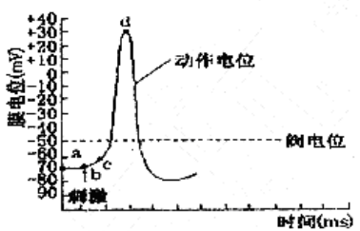
A.ab段神经纤维处于静息状态
B.bd段主要是Na⁺外流的结果
C.若增加培养液中的Na⁺浓度，则d点将上移
D.若受到刺激后，导致Cl⁻内流，则c点将下移
25、切除狗的胰腺，狗会出现糖尿病。被切除胰腺后，狗的生理活动变化是
A.小肠内消化酶的种类不变
B.体内血糖浓度的变化幅度增大
C.促胰液素的调节作用能正常进行
D.体内不再产生能升高血糖浓度的激素
26、关于激素和神经递质的叙述，错误的是
A.化学本质都是有机物
B.有些激素也能起到神经递质的作用
C.激素和神经递质的信息传递方式相似
D.激素和神经递质都是在相邻的细胞间起作用
27、不列关于神经兴奋的叙述，正确的是
A.神经元受到刺激时，贮存于突触小泡内的神经递质就会释放出来
B.膝跳反射的反射弧中含有两个神经元
C.兴奋在神经纤维上的传导一定是双向的
D.神经递质的合成是在内环境中进行的
28、根据下图人体器官模型，分析下列说法不正确的是
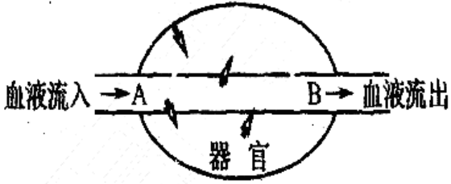
A.如果器宫为肝脏，则饭后血糖浓度A处高于B处
B.如果器官为肝脏，则饥饿时血糖浓度A处低于B处
C.如果器官为肾脏，则尿素的浓度A处高于B处
D.如果器官为胰腺，则饭后胰岛素浓度A处高于B处
29、如图中a、b、c分别表示3种细胞外液， 叙述正确的是
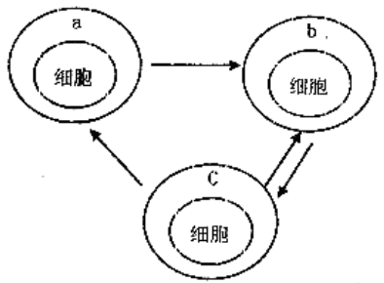
A.b和c成分的差异是c中不含大分子物质 B.a中细胞种类最多
C.c中的物质是稳定不变的 D.b中有的细胞不消耗氧气
30、下列有关人体内环境及稳态的叙述，不正确的是
A.下丘脑与呼吸、体温恒定、水盐平衡等的调节控制有关
B.大量失钠，对细胞外液渗透压的影响大于细胞内液
C.血浆中抗利尿激素水平随内环境渗透压升高而升高
D.突蝕间隙的液体中也含有少量蛋白质
31、某二倍体植物染色体上的基因A₂是由其等位基因A₁突变而来的，如不考虑染色体变异，下列叙述错误的是
A.基因A₁和A₂的碱基序列一定不同
B.基因A₁和A₂编码的蛋白质一定不同
C.基因A₁和A₂指导蛋白质合成时使用同一套遗传密码
D.基因A₁和A₂同时存在于同一个配子中
32、野生型大肠杆菌能在基本培养基上生长，用射线照射野生型大肠杆菌得到一突变株，该突变株在基本培养基上培养时必须添加氨基酸甲后才能生长，对这一实验结果的解释，不合理的是
A.野生型大肠杆菌可以合成氨基酸甲
B.该突变株可能无法产生氨基酸甲合成所需的酶
C.野生型大肠杆菌代谢可能不需要氨基酸甲
D.该突变株中合成氨基酸中所需酶的功能可能丧失
33、现有小麦种质资源包括：①高产、感病；②高产、晚熟；③低产、抗病等品种。为满足不同地区及不同环境条件下的栽培需求，育种专家要培育3类品种：a.高产、抗病： b.高产、早熟：c.高产、抗旱。下述育种方法可行的是
A.利品用种①、②品种间杂交并筛选可获得a
B.用转基因技术将外源抗旱基因导入①②③中获得c
C.对产品②进行染色体加倍处理筛选获得b
D.a、b和c的培育均可采用诱变育种方法
34、等位基因A、a和B、b分别位于不同对的同源染色杯上。让显性纯合子（ABB）和隐性纯合子（aabb）杂交得F₁，再让F₁测交，测交后代的表现型比例为1: 3。如果让F₁自交，则下列表现型比例中，F₂中不可能出现的是
A.13:3 B.9:4:3 C.9:7 D.15:1
35、现有两个非常大的某昆虫种群，个体间随机交配，迁入和迁出，无突变，自然选择对A和a基因控制的性状没有作用。种群1的A基因频率为80%，a的基因频率为20%；种群2的A基因频率为60%，a%的基因频率为40%。假设这两个种群大小相等，地理隔离不再存在，两个种群完全合并为一个可随机交配的种群，则下一代中Aa的基因型频率是
A.75% B.50% C.42% D.21%
36、蜜蜂的雄蛛是由未受精的卵细胞发育来的，雄蜂在产生精子时染色体数目不减半，蜂王和一雄蜂杂交后，让F₁雌雄个体随机交配产生的F₂中，雄蜂基因型有AB、Ab、aB、ab四种，雌蜂的基因型有AaBb、Aabb、aaBb、aabb四种，则亲本的基因型是
A.AaBb×Ab B.AABB×ab C.AAbb×aB D.aabb×AB
37、某种鱼的鳞片有4种表现型：单列鳞、野生型鳞、无鳞和散鱗，由两对同源染色体上的两对等位基因（分别用Aa、Bb表示）决定，且BB对生物个体有致死作用，将无鳞鱼和纯合野生型鳞的鱼杂交，F₁有两种表现型，野生型鳞的鱼占50%，单列鳞鱼占50%；选取其中的单列鳞鱼互交，其后代有上述4种表现型且比例为6:3:2:1，则F₁的亲本基因型组合是
A.aaBb×AAbb或aaBB×AAbb B.aaBb×AAbb
C.AABb×aabb D.AaBB×AAbb
38、鸟类为ZW型性别决定，人类为XY型性别决定，则隐性致死基因（伴Z或伴X染色体遗传）对于性别比例的影响为
A.鸟中雄，雌性别比例上升，人类中男、女性别比例上升
B.鸟中雄、雌性别比例下降，人类中男、女性别比例上升
C.鸟中雄、雌性别比例下降，人类中男、女性别比例下降
D.鸟中雄、雌性别比例上升，人类中男、女性别比例下降
39、下图为动物细胞分裂中某时期示意图，下列相关叙述正确的是
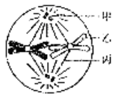
A.该时期通过核孔进入细胞核的物质减少
B.甲在分裂间期倍增并移向细胞两极
C.该时期细胞中具有4条脱氧核苷酸连
D.丙是细胞骨架的一部分
40、下图中有两个细胞处于某动物囊胚期的同一分裂时期，因为观察的角度不，图像有差异。你认为它们是
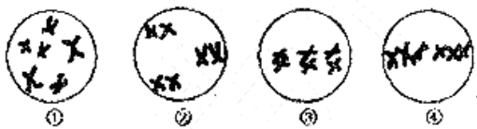
A.①② B.③④ C.②③ D.①④
41、下图表示tRNA与氨基酸的结合过程，该过程
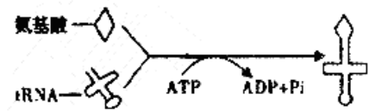
A.需要酶的参与 B.不受温度影响
C.不存在特异性结合 D.只发生在细胞质基质中的核糖体上
42、下列相关叙述中，正确的是
A.基因重组、基因突变、染色体变异都必然导致生物性状的改变
B.高等动物体内的非等位基因在遗传时，不都遵循基因的自由组合定律
C.基因突变产生新基因都可通过有性生殖过程遗传给后代
D.多倍体植物的特点是叶片、种子和果实大，而单倍体植物正好相反，叶片、种子和果实小
43、下列有关生物实验的叙述，不正确的是
A.植物花药可作为“观察细胞减数分裂”的实验材料
B.提取绿叶中色素实验中，可以使用95%乙醇和无水碳酸钠
C.构建模型的方法就是指借助具体的实物，对认识对象进行形象化描述
D.观察线粒体和叶绿体的形态和分布时，必须保证被观察细抱保持生活状态
44、下列关于无机盐和其他化合物对人体与动物机能影响的叙述，正确的是
A.摄入过多过咸食物后，会引起细胞内液和细胞外液的量都增加
B.骨骼肌纤维内乳酸积累过多，会引起细胞体积增大
C.发生局部炎症反应时的肿胀，是由于组织中的Na⁺浓度增加所致
D将蛙离体神经纤维置于NaCl溶液中，它会具有神经传导功能
45、某种雌雄同株植物中的复等位基因（S₁、S₂、S₃…）与该种植物不能自交的现象有关，其机理是若花粉与母本含有相同的S基因，则它们分别合成的S 受体与S蛋白能特异性结合，导致花粉细胞质内Ca²⁺浓度增加，激活相应核基因而导致花粉凋亡。下列相关叙述错误的是
A.基因S₁、S₂、S₃…不同的遗传信息取决于碱基排列顺序
B.这种植物的自交不亲和的现象是长期自然选择的结果
C.该现象实现了细胞之间、细胞质与细胞核间的信息传递
D.基因型为S₁S₂，S₂S₃的植物随机传粉，子代有4种基因型
二、非选择题（共40分）
46、分析有关遗传病的资料，回答问题：
侏儒症是一种由基因引起的疾病，会导致短小的身材和骨骼不成比例的生长。但也可能由于个体犮育过程中，垂体周围组织有各种病变包括肿瘤等导致的。
A女士是一个先天性侏儒症患者，未婚。据调査，其父亲、母亲均正常。A女士的哥哥和妹妹B以及他们的配偶均正常，配偶均不携带致病基因。两家的子女中，只有A女士的哥哥家有一女儿C为该病的患者。
（1）从上述材料中可以看出，生物体的性状是由 决定的。
（2）关于女儿C患病的原因可能性最低的是（ ）
A.母亲的卵原细胞发生基因突变 B.父亲的精原细胞发生基因突变
C.C的垂体周围组织产生病变 D.C的下丘脑某些细胞异常
（3）为保证A女士的哥哥家能够生下一个健康的后代，你认为他们夫妇是否需要遗传咨询 ，原因是 。
（4）下图为某种单基因常染色体隐性遗传病的系谱图（深色代表的个体是该遗传病患者，其余为表现型正常个体）。控制该性状的基因用A和a表示。
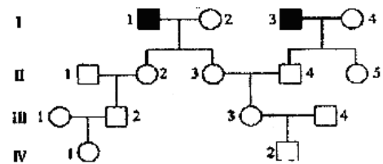
①Ⅱ-2、Ⅱ-4、Ⅱ-5的铥因型相同的概率为 。
②近亲结婚时该遗传病发病率较高，假定Ⅱ一1、Ⅲ一 1和Ⅲ一4是纯合子，图中第Ⅳ代的两个个体婚配生出一个患该遗传病子代的概率是 ，该夫妇为了避免生出患病孩子，他们做了产前诊断，就该病而言最佳的检测手段是 。
47、人的多种生理生化过程都表现出一定的昼夜节律。研究表明，下丘脑SCN细胞中PER基因表达与此生理过程有关，其表达产物的浓度呈周期性变化。图1为该基因表达过程示意图，图2和图3是对其部分过程的放大图。请据图回答问题：
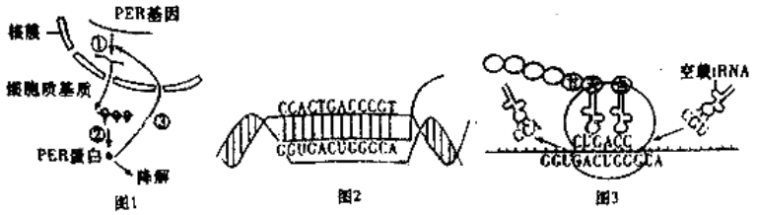
（1）PER基因 （是/否）存在于垂体细胞中，其表达产物的浓度变化周期约为 小时。
（2）据图1中的过程③可知，PER蛋白的合成调节机制为 ，该图过程②中核糖体的移动方向是
。
（3）图2和图3分别对应于图1中的过程 （填写数字序号），图2中碱基配对方式与图3中不同的是 。
（4）图2过程的进行需要 催化，图3中决定氨基酸“天”的密码子是 。
（5）长期营养不良，会一箱人体昼夜节律，并使睡眠质量降低。据图3分析，可能的原因是体内氨基酸水平较低，部分tRNA由于没有携带氨基酸而成为空载tRNA，空载tRNA进入核糖体，导致 终止，而影响人体昼夜节律。
48、杂种优势泛指杂种品种F₁（杂合子）表现出的某些性状或综合性状优于其亲本品种（纯合子）的现象。我国大面积推广种植的优质、高产杂交稻品种即为杂合子。请回答下列问题。
（1）在农业生产时，杂交稻（F₁）的杂种优势明显，但是F₁会出现杂种优势衰退现象。原因是F₁产生配子时发生了等位基因的，受精后F₂出现一定比例的纯合子。
（2）若水稻的大粒杂种优势性状由一对等位基因（A1A2）控制。现将若干大粒水稻杂交种平分为甲、乙两组，相同条件下隔离种植。甲组自然状态授粉，乙组在人工控制下进行严格自交授粉。若所有的种子均正常发育，繁殖两代后的甲组和乙组杂种优势衰退率（小粒所占比例）分别为 、 ，该实验的目的是 。
（3）若水稻的大穗杂种优势性状由两对等位基因（B1B2，C1C2）共同控制。两对等位基因都纯合时表现为衰退的小穗性状。若大穗杂交种（B1B2C1C2）自交一代后出现衰退的小穗性状的概率为1/2。则说明这两对等位基因位于 ，且 （填“发生”或“不发生”）交叉互换。
（4）如果水稻的某杂种优势性状由n对等位基因控制，且每对等位基因都独立遗传。某杂交稻品种n对基因都杂合，而其后代n对基因都纯合时才表现衰退。该品种（F₁）自然状态下授粉，第二年种植时（F₂）表现衰退的概率为 ，由此推断：杂合等位基因对数越多，F₂杂种优势衰退率越 。
49、Ⅰ 如图表示膝跳反射的结构基础>，A、B、C为突触，膝跳反射需要伸肌和屈肌共同完成，即伸肌收缩而屈肌舒张。请据图分析回答：
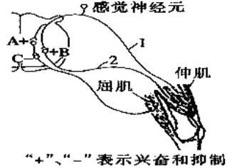
（1）在反射弧中决定神经冲动单向传导的结构是 。
（2）若刺激图中1处，动作为踢小腿，此时图中突触后膜电位为外正内负的是 （填字母）。
（3）已知中枢神经系统中的某物质可弥散到另一神经元发挥神经元间信息传递的作用，生理学上称该物质为 。如果破伤风杆菌产生的痉挛毒素可阻止神经末梢释放该物质，因而引起肌肉强直性收缩，由此可见该物质能使下一个神经元 （填兴奋、抑制）。
（4）若某药物可阻断伸肌收缩，请设计实验，证明该药物可以阻断兴奋在神经元之间的传递。
①实验原理：机体内骨骼肌的收缩刺激来自神经传导的兴奋。
②实验材料：略
③实验步骤及实验结果：
第一步：先将药物置于 （填字母）处，刺激神经纤维1处；
实验结果：伸肌 （填“收缩”或“不收缩”）。
第二步：后将药物至于 处，刺激神经纤维1处；
实验结果：伸肌 （填“收缩”或“不收缩”）。
Ⅱ 正常成年人血液中化学物质（X）随时间变化的请况如图，请据图回答。
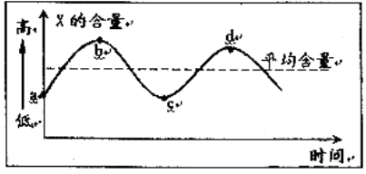
（1）在饥饿时，如果X是血糖，在a→b时段，血糖浓度这一变化主要是通过 的分解等过程实现的；b→c的变化过程与血液中 （激素）的上升有关，该激素的生理作用是 。
（2）如果胰岛B细胞受损，患者体内胰岛素的含量减少，导致血糖升高并出现尿糖。现有Ⅰ（正常）、Ⅱ （胰岛B细胞受损）、Ⅲ（对胰岛素敏感性降低）三人，在一次口服较多葡萄糖后，三者胰岛素分泌量由高到低依次为 。（用“＞”“＜”或“=”表示）
（3）如果X是CO₂，c→d时段，呼吸强度会 ，参与该过程调节的方式是 。
（4）如果X是甲状腺激素，请用箭头和文字描述c→d过程中甲状腺激素分泌的分级调节过程。

哈三中2017—2018学年度上学期
高三学年第三次验收考试生物试卷
一、单项选择题（共60分）
1—5CDABB 6—10ABCCD 11—15BABCD 16—20CCAAB 21—25DAABB
26—30DBDDA 31—35BCDBC 36—40CDBDD 41—45ABCBD
二、非选择题（共40分）
46、（1）基因型和环境因素共同（或遗传物质和环境因素共同）
（2）B （3）需要 因为他们生育过有遗传病的孩子，且家族中有遗传病史
（4）①100% ②1/48 基因诊断
47、（1）是 24 （2）（负）反馈调节 由右向左
（3）①② 图2有三种配对方式，图3有两种配对方式，图2比图3多了一种配对方式T-A
（4）RNA聚合酶 GAC （5）PER蛋白的合成
48、（1）分离
（2）1/2 3/4 探究授粉方式对杂种优势衰退率的影响
（3）一对同源染色体上
（4）（1/2）^{n} 低
49、Ⅰ （1）突触
（2）C
（3）神经递质 抑制
（4）③B 不收缩 神经纤维2 收缩
Ⅱ （1）肝糖原 胰岛素 促进组织细胞加速摄取、利用和储存葡萄糖，从而使血糖水平降低
（2）Ⅲ＞Ⅰ＞Ⅱ
（3）增大 体液调节
（4）
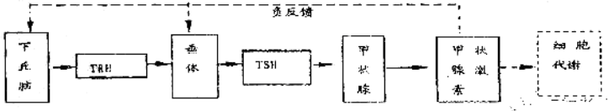

欢迎访问“高中试卷网”——http://sj.fjjy.org

